DM n°2 – Création d’une page web

Le but de ce devoir est de créer une page web présentant un personnage de votre choix (personnage de fiction, star, jeux vidéo, films, …).
I. Comment faire ?
Pour cela :
- Se rendre sur le site https://capytale2.ac-paris.fr/web/c/5008-8461150 (se connecter avec vos identifiants « Pronote » puis cliquer sur « Go »)
- Modifier le code HTML et le code CSS en respectant toutes les contraintes décrites ci-dessous (paragraphe II. situé plus bas)
- Il est possible de téléverser des images en cliquant sur le bouton suivant :
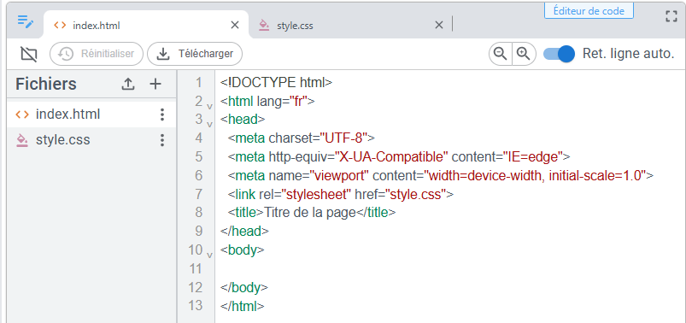
- Attention : une fois les images téléversées, il faut aussi inclure du code HTML (balise « <img> ») pour que l’image s’affiche sur la page ! Si l’image est trop grande, vous pouvez réduire son affichage en utilisant l’attribut « width » (exemple : <img src="image.png" width="50px">)
- Une fois votre code terminé, cliquer sur « Tout télécharger ». Un fichier « .zip » va se télécharger sur votre ordinateur.
- Poster alors le fichier « .zip » sur le site : https://devoirsmaths.pythonanywhere.com

II. Les contraintes
Votre page web devra contenir :
- Au moins un titre de niveau 1 et deux titres de niveau 2
- Une liste orientée (numérotée)
- Une ou plusieurs images
- Un ou plusieurs liens vers d’autres pages Web
- Une ancre
- Des paragraphes décrivant votre personnage
- Etc.
Vous devrez aussi modifier le code CSS de la feuille de style associée (style.css) afin que tous les éléments suivants soient dans une autre couleur que le noir ou le blanc :
- l’arrière-plan
- les titres de niveau 1
- les titres de niveau 2
- les listes non numérotées
- les listes numérotées
- les liens

Pour vous aider à faire ce devoir, vous pouvez relire l’énoncé du TP1bis fait en classe où le fonctionnement du HTML et du CSS était expliqué.
L’esthétique et le soin apporté à l’orthographe rentreront en compte dans la notation. Toutes les pages seront mises en ligne sur le Web et soumises à un vote !

